ОПИСАНИЕ МЕСТОПОЛОЖЕНИЯ ГРАНИЦ

Удмуртская Республика, Завьяловский район

Наименование объекта: «Строительство ВЛ-0,4 кВ ТП № 930 ф.6, ТП № 1124, 1167, 1402, 22 ф.5 ТП № 1510 ф.8 ПС Чекерил д. Шудья, д. Лудорвай Завьяловского района (до 15 кВт)»

(наименование объекта, местоположение границ которого описано (далее – объект)

Раздел 1

|  |  |  |  |  |
| --- | --- | --- | --- | --- |
| Сведения об объекте | | | | |
| № п/п | Характеристики объекта | | Описание характеристик | |
| 1 | 2 | | 3 | |
| 1 | Местоположение объекта | | Удмуртская Республика, Завьяловский район | |
| 2 | Площадь объекта +/- величина погрешности определения площади (Р+/- Дельта Р) | | 422 кв. м. +/- 180 кв. м. | |
| 3 | Иные характеристики объекта | | –– | |
|  | |  | |  |

Раздел 2

|  |  |  |  |  |  |  |
| --- | --- | --- | --- | --- | --- | --- |
| Сведения о местоположении границ объекта | | | | | | |
| 1. Система координат МСК-18, зона2 | | | | | | |
| 1. Сведения о характерных точках границ объекта | | | | | | |
| Обозначение характерных точек границ | Координаты, м | | Метод определения координат характерной точки | Средняя квадрати-ческая погрешность положения характерной точки (Мt), м | | Описание закрепления точки на местности (при наличии) |
| X | Y |
| 1 | 2 | 3 | 4 | 5 | | 6 |
| н1 | 382 551,94 | 2 219 222,83 | Аналитический метод | 2.50 | | –– |
| 2 | 382 551,26 | 2 219 223,94 | Аналитический метод | 2.50 | | –– |
| 3 | 382 534,45 | 2 219 251,47 | Аналитический метод | 2.50 | | –– |
| 4 | 382 560,91 | 2 219 267,63 | Аналитический метод | 2.50 | | –– |
| 5 | 382 587,36 | 2 219 283,78 | Аналитический метод | 2.50 | | –– |
| н6 | 382 588,94 | 2 219 284,75 | Аналитический метод | 2.50 | | –– |
| н7 | 382 586,96 | 2 219 287,94 | Аналитический метод | 2.50 | | –– |
| н8 | 382 558,92 | 2 219 270,54 | Аналитический метод | 2.50 | | –– |
| н9 | 382 529,33 | 2 219 252,55 | Аналитический метод | 2.50 | | –– |
| н10 | 382 547,86 | 2 219 222,60 | Аналитический метод | 2.50 | | –– |
| н11 | 382 546,05 | 2 219 209,56 | Аналитический метод | 2.50 | | –– |
| н12 | 382 546,93 | 2 219 208,12 | Аналитический метод | 2.50 | | –– |
| н13 | 382 549,84 | 2 219 207,72 | Аналитический метод | 2.50 | | –– |
| н1 | 382 551,94 | 2 219 222,83 | Аналитический метод | 2.50 | | –– |
|  | |  | | |  | |

**Графическое описание местоположения границ публичного сервитута**

**«**Строительство ВЛ-0,4 кВ ТП № 930 ф.6, ТП № 1124, 1167, 1402, 22 ф.5 ТП № 1510 ф.8 ПС Чекерил д. Шудья, д. Лудорвай Завьяловского района

(до 15 кВт)»

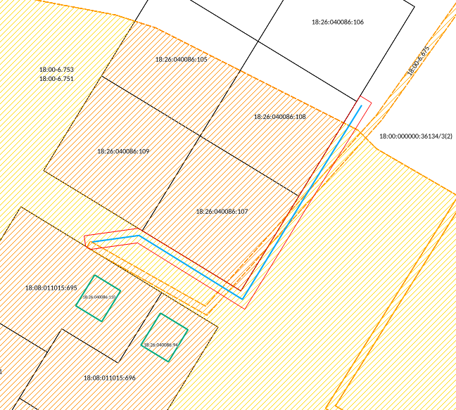

Масштаб 1:1000

Условные обозначения:

**-** граница земельных участков, сведения ЕГРН о которой позволяют однозначно определить ее положение на местности

**-** границы публичного сервитута

- проектное местоположение инженерного сооружения

**-** граница объектов капитального строительства, сведения ЕГРН о которой позволяют однозначно определить ее положение на

местности

**-** граница зон с особыми условиями использования территории